｢特殊醫療照顧兒童就學照顧訓練課程｣計畫 特殊教育就學照顧人員培訓課程報名簡章(第一場)

壹、培訓目的：
為有效透過課程設計與實務演練，提升教育現場人員對特殊醫療生活照顧兒童的照顧知能、支持能力與照顧品質。確保教育現場能有效且自信地應對特殊醫療照顧兒童的就學需求，進一步實踐教育平等與保障受教權的核心價值。
貳、辦理單位
主辦單位：教育部國民及學前教育署承辦單位：國立陽明交通大學
協辦單位：社團法人台灣重症兒 360 發展協會、國立和美實驗學校

參、參訓對象
一、 現職服務於特殊教育學校或特殊教育集中式班級之特殊教育相關工作人員：特殊教育教師助理及學生助理人員、特殊教育教師或相關專業人員 (如護理師、物理治療師、職能治療師、語言治療師…等)。
二、 錄取人數：60 人（小班制，分組演練），錄取名單以個人電子郵件通知。
肆、課程規劃：
一、課程時間：115 年 01 月 29~30 日(四、五)上午 8 點報到，課程 0830~1730，
二、課程地點：國立和美實驗學校行政大樓四樓會議室(彰化縣和美鎮鹿和路六段 115 號)
三、研習時數：教育部全國特殊教育資訊網研習時數：二天共 16 小時四、課 程 表：詳請參閱如 附件一：課程表
五、報名連結：教育部全國特殊教育資訊網報名，連結：https://go.tcmn360.org/260129 。六、報名截止：115 年 01 月 20 日 （星期二）中午 12:00 止。
七、報名錄取：將發出行前通知至個人報名所留存之 email 信箱，敬請留意相關資訊。
伍、交通資訊：
一、自行前往：請參閱地圖連結 https://www.nhes.edu.tw/p/412-1011-1532.php
二、接駁資訊：115 年 1 月 29~30 日，安排如下
去程 | 回程
發車時間：上午 07 點 30 分(逾時不候)  集合時間：上午 07 點 20 分  集合地點：台中高鐵一樓 6 號出口 | 發車時間：下午 17 點 40 分(逾時不候)  集合時間：課程結束，預計 17 點 30 分  集合地點：國立和美實驗學校行政大樓一樓
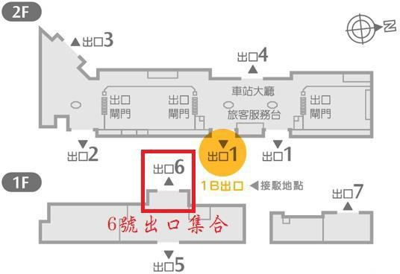 | 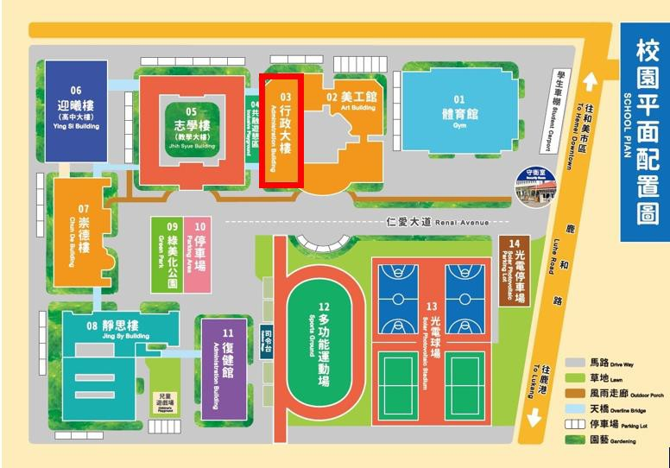

陸、課程須知
一、全程參加並完成簽到及簽退者，將提供參加課程證明。合格人員名單將提供予教育部國民及學前教育署。
二、報名經錄取後因故無法參訓，請至少於開課前一週通知[課程聯絡人]。若無故缺課，將喪失參加未來相關課程優先錄取的資格。
三、為裨益失能重症兒童之照顧服務資源，主辦單位有最終決定參訓者之權利。四、本課程響應環保不提供紙本講義，並請自備環保杯具。
五、學員於課程中禁止攝影、錄音。
六、開課單位於課程進行過程中會拍照記錄，若不同意請勿報名。
七、本課程有前測、後測，歡迎參考相關書目：「失能重症兒童照顧服務手冊」
(https://gpi.culture.tw/books/1011300404 )
柒、聯絡方式：
一、 課程聯絡：請洽王秘書
二、 連絡電話：02-23910529(分機 209)，公務機 0900-617-215
三、 郵電信箱：TCMN360@gmail.com捌、學校平面圖

附件一：課程表
特殊教育就學照顧人員培訓課程(第一場)
時間：115 年 01 月 29~30 日(四、五)
地點：國立和美實驗學校行政大樓四樓會議室(彰化縣和美鎮鹿和路六段 115 號)課程表：
 | 日期：115年1月29日(四) | 日期：115年1月30日(五)
0800-0820 | 報到、前測（約 20 分鐘）
0820-0830 | 始業式暨計畫說明 | 報到簽到
主持人 | 呂立 醫師、楊玲玲 秘書長 | 羅鴻基 副教授、楊玲玲 秘書長
0830-0920 | (B1) 兒童特性、學校照顧與緊急應變  講師：呂 立 醫師 | (B5)進食協助：餵食與灌食講師：林麗滿 護理長
0920-1010 | (B2) 藥物使用與注意事項講師：張香瑩藥師 | (B6)造口照顧與排泄觀察講師：林麗滿護理長
1010-1020 | 休息 | 休息
1020-1110 | (B3)呼吸觀察與照顧通則講師：楊玲玲 呼吸治療師 | (B7)動作與日常活動功能照顧  講師：黃維彬 副教授/物理治療師
1110-1200 | (B4)呼吸道分泌物處理與照顧講師：王鳳葉 呼吸治療師 | (B8) 擺位、轉移位、輔具 講師： 張堯欽 院長/物理治療師
1200~1250 | 午餐(50 分鐘) | 1200-1250 | 午餐(50 分鐘)
1250~1300 | 下午簽到 | 1250-1330 | 課後測驗(40 分鐘)
主持人：呂立 醫師 |  | 1330-1340 | 下午簽到
講師：楊玲玲 呼吸治療師 與助教：  游沛榆、王鳳葉、劉曉茜、孫艷雪、鄭素真  李珮君、黃鳴吟、蔡秀容、梁淑琪、黃慧菁 |  | 主持人：羅鴻基副教授
1300~1350 | (C1)使用氧氣、甦醒球及呼吸器 | 教室 | 一區 | 二區 | 三區 | 四區
1300~1350 | (C1)使用氧氣、甦醒球及呼吸器 | 操作 | (C5)  協助餵食灌食照顧 | (C6)  造口照顧 | (C7)  動作與日常活動功能  照顧 | (C8)  擺位 轉移位輔具
1350~1430  (40分鐘) | (C2)抽吸準備：設備與個案檢覈：通過氣切及口腔標示
1350~1430  (40分鐘) | (C2)抽吸準備：設備與個案檢覈：通過氣切及口腔標示 | 講師 | 林麗滿護理長 | 王鳳葉主 任 | 黃維彬副教授 | 張堯欽院長
1430~1440 | 休息
1440~1610  (90分鐘) | (C3)抽吸操作與演練  檢覈：氣切抽吸與給氧、口腔抽吸與給氧 | 助教 | 黃嫻姍 | 粘尹嘉 | 羅鴻基 | 侯秋如
1440~1610  (90分鐘) | (C3)抽吸操作與演練  檢覈：氣切抽吸與給氧、口腔抽吸與給氧 | 助教 | 陳俐雅 | 尤莉婷 | 徐維憶 | 吳逸凡
1440~1610  (90分鐘) | (C3)抽吸操作與演練  檢覈：氣切抽吸與給氧、口腔抽吸與給氧 | 1340-1430 | 甲組 | 乙組 | 丙組 | 丁組
1440~1610  (90分鐘) | (C3)抽吸操作與演練  檢覈：氣切抽吸與給氧、口腔抽吸與給氧 | 1430-1520 | 乙組 | 丙組 | 丁組 | 甲組
1610~1620 | 休息 | 1520-1530 | 休息
1620~1730  (80分鐘) | (C4)抽吸技術考核 | 1530-1620 | 丙組 | 丁組 | 甲組 | 乙組
1620~1730  (80分鐘) | (C4)抽吸技術考核 | 1620-1710 | 丁組 | 甲組 | 乙組 | 丙組
1730~ | 繳交檢覈表、滿意度、簽退 | 1710-1720 | 繳交檢覈表、滿意度、簽退

